BÖLÜM 3

RASGELE DEĞİŞKENLERİN DÖNÜŞÜMLERİ VE DAĞILIM FONSİYONLARI

3.1. Tek Değişkenli Dönüşümler
Bir önceki bölümde, rasgele değişkenlerin dağılım fonksiyonları, olasılık veya olasılık yoğunluk fonksiyonları ve momentlerine ilişkin bazı özellikleri incelendi. bir rasgele değişken ise, in herhangi bir fonksiyonu da bir rasgele değişkendir.
bir olasılık uzayı, de üzerinde tanımlı bir rasgele değişken olsun. Reel sayılardan reel sayılara giden bir fonksiyon da () olmak üzere, fonksiyonu da dan ye giden bir fonksiyondur (). Yani, bir rasgele değişken ise, bileşke fonksiyonu da aynı örnek uzay üzerinde tanımlı bir rasgele değişkendir (Öztürk, 1993, sayfa 139 ve Ash, 1970 sayfa 58). , ise olup, dir. Bu bileşke fonksiyon şematik olarak aşağıda Şekil (3.1.1) de gösterilmiştir.
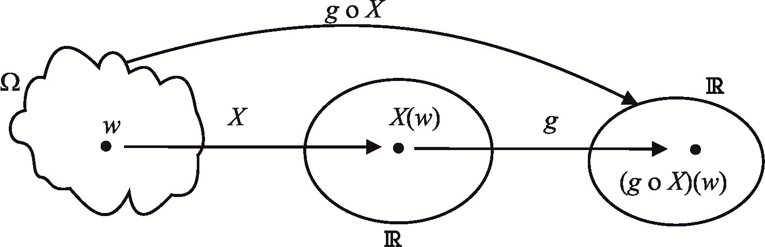
Şekil 3.1.1 Rasgele değişkenin dönüşümü

İkinci bölümde, rasgele değişkenleri kesikli ve sürekli olmak üzere iki gruba ayırmıştık. de bir rasgele değişken olduğuna göre, bu rasgele değişken de kesikli ya da sürekli olabilir. Ancak, kesikli ise, kesikli veya sürekli olabilir. Benzer şekilde, sürekli ise de kesikli veya sürekli olabilir. Örneğin , değer kümesi olan sürekli bir rasgele değişken, den ye bir fonksiyonu da
şeklinde tanımlandığında , değer kümesi olan kesikli bir rasgele değişkendir. Bu kitapta aksi belirtilmedikçe, kesikli ise de kesikli, sürekli ise de sürekli rasgele değişken olarak ele alınacaktır. Ayrıca, rasgele değişkeni kısaca ile gösterilecektir. Bu bölümde, herhangi bir rasgele değişkeninin olasılık veya olasılık yoğunluk fonksiyonu verildiğinde gibi rasgele değişkenlerin olasılık veya olasılık yoğunluk fonksiyonlarının bulunma yöntemleri tartışılacaktır.
Kesikli rasgele değişkenlerin dönüşümlerinin olasılık fonksiyonlarının bulunması kolaydır. kesikli ise, in de kesikli olduğunu düşünürsek, rasgele değişkeninin olasılık fonksiyonu için, her için olasılıklarının doğrudan hesaplanması en kolay yoldur. Bunu aşağıdaki örnek üzerinde açıklayalım.
Örnek 3.1.1 rasgele değişkeninin olasılık fonksiyonu,
şeklinde verilmiş olsun. olup rasgele değişkeninin olasılık fonksiyonunu bulalım. nin değer kümesinin olduğu açıktır. için olasılıkları,
,
şeklinde hesaplanmıştır. Buna göre, için ve içinde olasılıklar yukarıda verildiği gibidir. Buna göre, nin olasılık fonksiyonunu
şeklinde yazabiliriz
Dağılım fonksiyonu , olasılık veya olasılık yoğunluk fonksiyonu da olan rasgele değişkenini göz önüne alalım. rasgele değişkeninin dağılım fonksiyonu , in dağılım fonksiyonu türünden
şeklinde yazılabilir. Buradan da, kesikli bir rasgele değişken ise olasılık fonksiyonu, için olasılıklar
şeklinde hesaplanabilir. sürekli ise olasılık yoğunluk fonksiyonu için,
şeklindedir. Ayrıca, nin dağılım fonksiyonu olup, bileşke fonksiyonun türevi ( nin olasılık yoğunluk fonksiyonu),
şeklindedir. fonksiyonu monoton artan ise birinci türevi pozitif, monoton azalan ise negatiftir. Ancak, fonksiyon, bazı yerlerde artan, bazı yerlerde azalan olabilir (Şekil (3.1.2)).
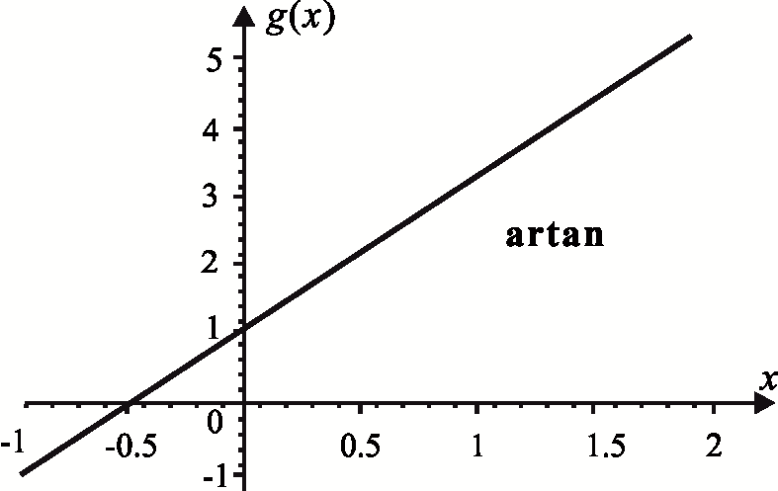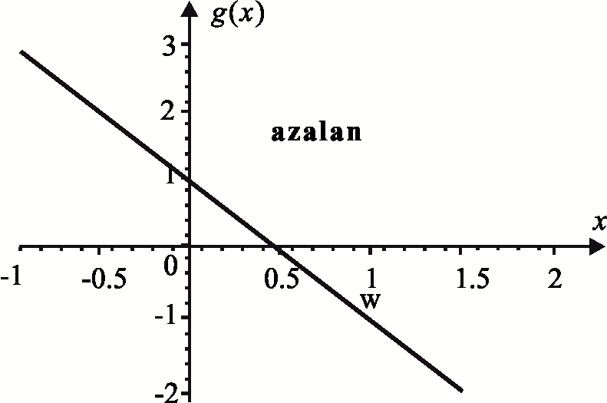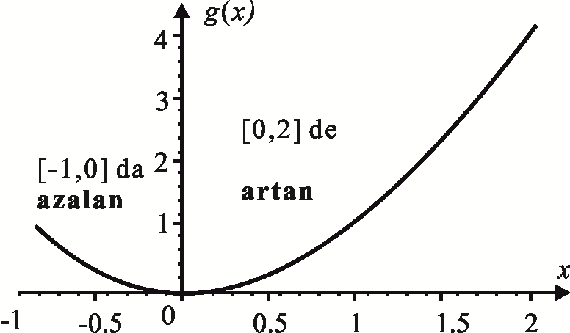
Şekil 3.1.2 Monoton artan ve azalan dönüşümler

Buradan,
olup seçilen fonksiyonun durumuna göre, in olasılık yoğunluk fonksiyonu,
şeklinde yazılmalıdır.
Örnek 3.1.2 rasgele değişkeninin olasılık yoğunluk fonksiyonu,
olarak verilmiş olsun. ve rasgele değişkenlerinin olasılık yoğunluk fonksiyonlarını bulalım. olup fonksiyonu monoton artandır. Ayrıca,
olup için nin olasılık yoğunluk fonksiyonu,
şeklindedir. Yani, nin olasılık yoğunluk fonksiyonu,
şeklindedir. Diğer taraftan, nin değer kümesi olup fonksiyonu monoton azalandır. Ters dönüşüm ve türevi,
olup,
eşitliğinden rasgele değişkeninin olasılık yoğunluk fonksiyonu da,
olarak bulunmuştur
Herhangi bir rasgele değişkeninin olasılık yoğunluk fonksiyonu , dağılım fonksiyonu da olsun. rasgele değişkeninin dağılım fonksiyonu için,
ve dağılım fonksiyonunun türevinden de nin olasılık yoğunluk fonksiyonu,
dir. rasgele değişkeninin olasılık yoğunluk fonksiyonu ise,
şeklindeki dağılım fonksiyonunun türevinden
şeklinde olur.
Örnek 3.1.3 Herhangi bir rasgele değişkeninin olasılık yoğunluk fonksiyonu,
olsun. nin olasılık yoğunluk fonksiyonunu bulalım.
Şekil 3.1.3 dönüşümünün aralığındaki grafiği

nin değer kümesi Şekil (3.1.3) deki grafikten de görüldüğü gibi dür. Buna göre, fonksiyonu aralığında azalan, aralığında ise artandır.
nin dağılım fonksiyonu için olduğundan, ise ve ise olduğu açıktır. Diğer taraftan, için
ve için
dir. Buradan nin dağılım fonksiyonu ile olasılık yoğunluk fonsiyonu,
ve
şeklindedir
Örnek 3.1.4 Dağılım fonksiyonu olan rasgele değişkenini göz önüne alalım. rasgele değişkeninin olasılık yoğunluk fonksiyonunu bulalım.
dağılım fonksiyonu olduğundan azalmayandır. Ayrıca, olup için ve için olduğu açıktır. Fonksiyon kesin artan ise, için fonksiyonun değeri
dur. Ancak, dağılım fonksiyonu olduğundan azalmayan olup fonksiyon bazı yerlerde sabit olabilir (Şekil 3.1.4). Örneğin, seçilen bir aralığında, her için olabilir. Yani, seçilen bir değerine karşılık bir çok değeri vardır. Yani, iyi tanımlı değildir. Bunun için, fonksiyonu, olarak tanımlandığında problem giderilmiş olur.
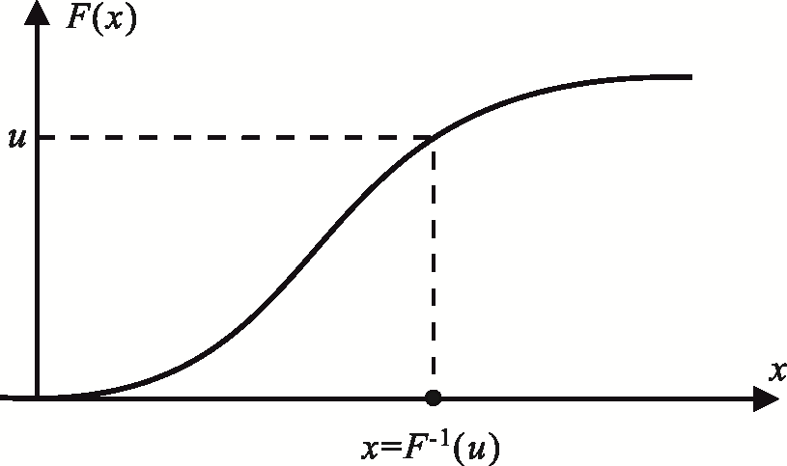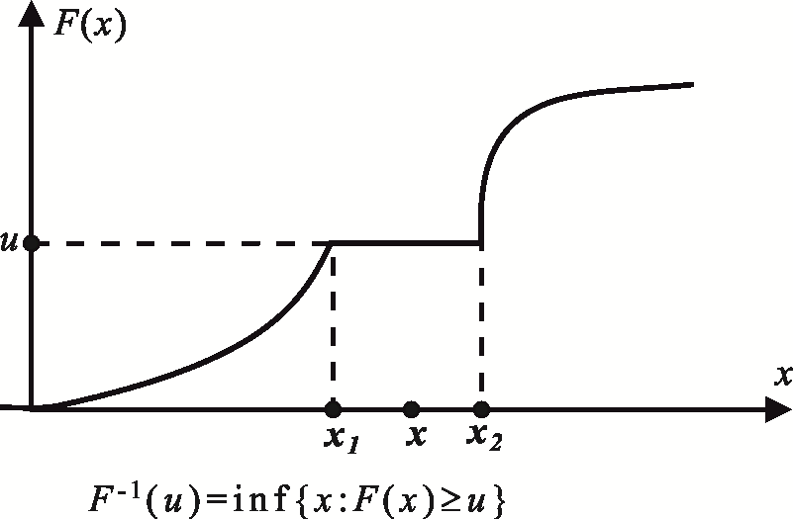
Şekil 3.1.4 Dağılım fonksiyonunun ters dönüşümü
Dağılım fonksiyonunun sabit olduğu aralıkta her değerine karşılık bir , her değerine karşılık da bir değeri vardır. Yani, iyi tanımlıdır. Bu durum dikkate alındığında, nun dağılım fonksiyonu ile olasılık yoğunluk fonksiyonu,
ve
şeklindedir

